С У „ С В Е Т И К Л И М Е Н Т О Х Р И Д С К И ”
гр. ПЕЩЕРА

УТВЪРДИЛ!
ПРЕДСЕДАТЕЛ
ПОСТОЯННАТА УЧИЛИЩНА КОМИСИЯ ЗА ЗАЩИТА ПРИ КРИЗИСНИ СИТУАЦИИ
...................................................
/Павлинка Шопова-Начкова/

П Л А Н

ЗА ЗАЩИТА ПРИ БЕДСТВИЯ

НА СУ „СВЕТИ КЛИМЕНТ ОХРИДСКИ
гр. ПЕЩЕРА

ЧАСТ ПЪРВА

I . ОБЩИ ПОЛОЖЕНИЯ

1. Характеристика на района :
Училището е разположено на ул. „ Димчо Дебелянов” № 4 на около 500-600 метра в северна посока от центъра на града .
Вероятните опасности , които могат да възникнат в района са :
- земетресение - Община Пещера попада в Рило-Родопския сеизмичен район и по точно в периферията на Велинградската зона, както и в периферията на Маришката зона. В тези зони съответно в техните центрове се очаква земетресение с дълбочина до 100км. и магнитут от 7-8 степен по Рихтер;
- наводнение – опасност за попадане на училището в зона на залив няма, тъй като е разположено във високата част на града;
- снежни бури ,поледици и обледявания ;
- пожари - Възможно е възникване на пожар в учебното заведение в най-пожароопасните места в училището. При разположение на училището в края на града, трудно може да бъде застрашено от пожар извън училището с изключение на случаите на поява на димна завеса от пожар извън училището;
- крупни промишлени аварии и изтичане на промишлени отровни вещества - За училището има опасност само от частните цехове за обувки и металообработване от южната страна на училището, както и евентуално обгазяване при евентуална авария с двата големи завода "Биовет" и "Обувен завод";
- аварии в АЕЦ и трансгранично заразяване - Радиоактивно замърсяване вследствие аварии с АЕЦ. Опасност от евентуално радиоактивно замърсяване визираме АЕЦ - Козлодуй и Румънският АЕЦ "Черна вода", както и работещите в Европа около 100 атомни реактора. Въпреки големите разстояния съществува опасност от прелитане на частици до територията ни;
- епидемии , биологични вещества - Най-вероятните епидемии, които биха могли да възникнат са от вирусен грип, хепатит, антракс и др.;

2.Строителна характеристика на училището / детската градина , обслужващото звено /
Обща площ / кв. м / - 10 000 кв. м
Застроена площ / кв.м / - 5 400 кв. м
Незастроена площ / кв.м / - 4 600 кв. м
Брой на сградите и етажност на всяка от тях – една сграда с пет тела, взаимно свързани: А, Б, В, Г Д Блок А и Б са 4-етажни със стълбище между двата блока и стълбище от другата страна на блок А. Блок В – на 2 етажа. На 2-ри етаж се намира дирекция, канцелария и архив на училището.
Степен на пожароопасност І ^{–ва} и ІІ^{-ра}
Тип строителство съгласно чл.123 от Наредба N 5 от 21.05.2001 г. - Подземни етажи - по един етаж под блок А и Б и кухненски-столовия блок. Под блок А подземния етаж се състои от три отделни помещения, свързани помежду си с врати. Има два изхода единият от към спортната площадка, другият по стълбището от южната страна на блока и излиза на първия етаж. Под земята се намира и парното на училището с два котела с отделен изход от южната страна на сградата. Под блок Б подземният етаж се състои от три отделни помещения плюс помещения под актовата зала. Изходите от този етаж също са два един през стълбището на първия етаж на блок Б и един изход от северната страна на двора на училището. В помещенията и на двата блока под земята се намират много инвентар - чинове, маси и др., които са пожароопасни.
Подземен етаж има и под кухненско-столовия блок с един изход откъм южната страна на сградата.
Първият етаж на блок А се състои от седем класни стаи, една стая пригодена за учителска в края на коридора и кабинет по готварство . Изход има от южната страна на коридора като от фоайето на етажа има два изхода от източната и западната страна. Един от прозорците в коридора е пригоден за авариен изход. Има сервизно помещение, етажът е свързан със столовата класните стаи на този етаж се използват от началния курс.

Вторият етаж на блок А и третият етаж на блок Б са на едно ниво. В блок А на този етаж има 7 кабинета - класни стаи. В блок Б на този етаж има 2 работилници по дървообработване и металообработване със съответните машинни отделения. Тук се намират стая на домакина, стая за помощния персонал, медицински кабинет и 3 стаи използвани в момента за складове. На етажа има сервизно помещение. На този етаж се намира и актовата зала, която свързва първия етаж с физкултурният салон. Помещенията на този етаж в северната част и работилницата по дървообработване и машинното отделение, заедно със складовете са пожароопасни.

Третият етаж на блок А и вторият етаж на блок Б са на едно ниво. Тук в блок А се намират 7 кабинета, в блок Б са 4 кабинета съответно с хранилища. Кабинетите с хранилища на този етаж са пожароопасни. На този етаж се намират Дирекцията, Канцеларията и архива на училището както и учителската стая, които също са пожароопасни. Този етаж има два изхода по стълбището към първия етаж на блок Б и по стълбището на втория етаж на блок А в южната част на коридора.

Третият етаж на блок Б и четвъртият етаж на блок А са на едно ниво. На етажа в блок А се намират 7 кабинета, а в блок Б се намират 2 кабинета по физика с хранилище, кабинет по френски език, кабинет на психолог и училищната библиотека, както и отделно хранилище за кабинета по физика в северната част на коридора. Етажът има 2 изхода по стълбището на блок Б и по стълбището на блок А. Пожароопасни са библиотеката и кабинета по физика.

Четвъртият етаж на блок Б има 4 кабинета с хранилища и лаборатория. Тук се намират кабинетите по химия заедно с хранилище и лаборатория и две компютърни зали с хранилища. Пожароопасни са кабинетът по химия и компютърните зали. Етажът има един изход към третия етаж по стълбището на блок Б.

Наличност на :
Скривалище /вместимост - брой хора/ - В сградата в избените помещения има две скривалища. Едното в блок А, а другото в блок Б.
Скривалището се ползва от:
Противорадиационно укритие /вместимост - брой хора/ - Двете скривалища, не са оборудвани със съвременна вентилационна уредба и не са херметически осигурени.

3. Разположоение: Училището е разположено в края на града, далече от път с интензивно движение, не попада в заливна зона от язовир и река. До училището в южната част се намират три частни фирми, две от които са за производство на обувки, които са опасни при пожар,третата фирма е по металообработване също пожароопасна.

4. СУ „Св. Климент Охридски” има общо личен състав:

Ученици /деца/ 323, учители 35, друг персонал 10
От тях :
- първа смяна 323 ученици , 35 учители, 10 друг персонал ;

II . ЦЕЛИ НА ПЛАНА

1. Да извърши организация за работата и действия на ръководството , учителите, другия персонал и учениците / децата / при възникване на кризисни ситуации и пожари, застрашаващи живота и здравето им ,след извършване и оценка на обстановката , даденостите и категорията на учениците / децата /.
2. Да се набележат мероприятия за намаляване на опасностите при възникване на кризисни ситуации и пожари.
3. Запазване живота и здравето на личния състав на училището .

III. ВЪЗМОЖНИ БЕДСТВИЯ И АВАРИИ НА ТЕРИТОРИЯТА НА ОБЛАСТТА, ОБЩИНАТА, КМЕТСТВОТО И УЧИЛИЩЕТО / ДЕТСКАТА ГРАДИНА, ОБСЛУЖВАЩОТО ЗВЕНО / И ПРОГНОЗА ЗА ПОСЛЕДСТВИЯТА ОТ ТЯХ

1. ЗЕМЕТРЕСЕНИЕ
Община Пазарджик попада в Средногорския сеизмичен район , който включва Маришката и Тунджанската сеизмични зони.
МАРИШКАТА зона обхваща средното течение на река Марица и районите на градовете Пазарджик , Пловдив и Димитровград . Огнището на най-очакваното земетресение има дълбочина 10 - 100 км и магнитут 7,1 - 7,5 по скалата на Рихтер . С най-висока интензивност е районът на гр. Пловдив - Чирпан - Първомай . Има сравнително висока повтаряемост на земетресенията с основни линий на разломите : Пазарджик - Пловдив; Димитровград - Чирпан ; Стара загора - Твърдица ;
Друг сеизмичен район , който оказва влияние на общината е РИЛО-РОДОПСКИЯТ сеизмичен район , който включва Струмската , Местенската и Велинградската зони .
ВЕЛИНГРАДСКАТА зона обхваща горното течение на река Марица , района на Велинград и има дълбочина около 100 км. Максималното очаквано земетресение е със сила 7 - 8 степен по Рихтер . Основната линия на разлома е Велинград - Самоков , при което може да бъде разрушена язовирната стена на яз. ,, Белмекен ”.

2. НАВОДНЕНИЕ
Катастрофални наводнения са тези , при които водния стълб е с височина над 1 м. Наводнения с по-нисък воден стълб също са опасни за хората , животните и културните ценности .Катастрофални наводнения на територията на общината могат да се очакват от три язовира :
Частични локални наводнения могат да се получат вследствие на поройни дъждове и бързо снеготопене от поречието на р. Стара река и нейните притоци.

3. ПРОМИШЛЕНИ АВАРИИ
Авариите са внезапни технологични повреди на машини , съоръжения и агрегати , съпроводени със спиране или сериозно нарушаване на технологичния процес , с взривове, образуване на пожари ,замърсяване на околната среда , разрушения , жертви или заплаха за живота и здравето на населението .
За района на община Пазарджик сериозна опасност представляват вероятни аварии , свързани с изтичане на големи количества амоняк от ф.Биовет и отделяне на големи количества СО при пожар от ф.Стара река и частни обувни фабрики.

ХЛОРЪТ при обикновенни условия представлява жълто-зелен газ със спецефична ,,задушаваща” миризма . Той раздразва както горните , така и по-дълбоките дихателни пътища . Може да причини оток на белите дробове . Отравянията с високи концентрации хлор могат да доведат до ,,мъченическа смърт ”. Отравянията с по-малки концентрации водят до остри задгръдни болки ,парене и остри болки в очите със сълзоотделяне , появява се суха и мъчителна кашлица , често с пристъпи .
При налягане и охлаждане хлорът лесно се втечнява в тъмно-зелена течност . За производствени нужди втечненият хлор се съхранява в стоманени бутилки или в цистерни . При производствени аварии бързо се изпарява и заедно с водните пари от въздуха ще образува бяла мъгла . Поради по-голямото си относително тегло ще се движи близо до земната повърхност и ще заема ниските места . Влажния хлор разяжда металите / освен оловото / . Добре се разтваря във вода .

АМОНЯКЪТ представлява безцветен газ с остра задушлива миризма .Два пъти е по-лек от въздуха . Амонякът раздразва предимно горните дихателни пътища . В по-големи концентрации възбужда централната нервна система и причинява гърчове , болки в очите , задушаване , силни пристъпи на кашлица , виене на свят , болки в стомаха и повръщане . В близките часове след отравянията , вследствие на сърдечна слабост , може да настъпи смърт. При попадане върху кожата амонякът предизвиква зачервяване , оток на кожата , червени петна и мехури .
4. РАДИОАКТИВНО ЗАМЪРСЯВАНЕ , вследствие авария в АЕЦ .
Обикновенно когато говорим за авария в АЕЦ ние визираме нашата електроцентрала - ,,Козлодуй ” , забравяйки , че на северната ни граница има още една АЕЦ - Румънската ,,Черна вода ” и , че в Европа в момента работят около 100 атомни реактора .
Аварията в Чернобил доказа , че въпреки голямото разстояние , в резултат на въздушните течения част от радиоактивните частици достигнаха територията и на нашата страна . В училището трябва да се създадат условия за използване на укритията в избените помещения при случаи на подобни аварии.

5. СНЕГОВАЛЕЖИ , ОБЛЕДЯВАНИЯ , ГРАДОНОСНИ БУРИ .
Ежегодно в зимния сезон се образуват дебели снежни покривки , преспи ,поледици и заледявания , които затрудняват движението на транспортните средства и парализират стопанския живот .
ОБЛЕДЯВАНЕТО прекъсва въздушните проводници , деформира и събаря носещите стълбове на електроснабдителната и свързочната мрежа .
ГРАДОНОСНИ БУРИ на територията на общината често се появяват в месеците май , юни, юли , август . Разразилите се бури нанасят огромни поражения върху реколтата , насажденията , електрозахранването . Възможни са пожари и частични наводнения .

6. ПОЖАРИ
Поведението на хората по време на пожар се обуславя от появата на опасни за здравето и живота им фактори . Населяваните с големи размери сгради се изправят пред реална възможност да бъдат лишени от пътища за евакуация . Пребиваването на много деца в подобни сгради ,разликата във възрастта и непознаване на правилата за поведение и действие при пожар допълнително усложняват обстановката .
Появата на продукти на горене в местата , в които се намират децата ,оказват и определено психологично въздействие. Усещането им, което се проявява със загуба на видимост, спецефичен мирис , висока температура , и зараждащ се страх определя индивидуалното и колективно поведение на хората . Съзнанието се стеснява , губи се способността за правилно възприемане на ситуацията , а вниманието е приковано само от една мисъл - за самоспасяване . Често се прибягва към необмислени действия, а паниката от всички възможни реакции по време на пожар е най-рискована и вредна за безопасността на хората. В повечето случай реакцията на неподготвените хора е стремително бягство ,пълна загуба на способността правилно да възприема обстановката и да се вземат точни решения , агресивност по отношение на близките хора с цел да бъдат преварени, изместени, отстранени .

7. ЕПИДЕМИИ
Преминаването на основните пътни и ж.п. артерии през територията на общината между Европа и Азия улесняват и създават предпоставки за възникване на масови епидемии по хората , животните и растенията .
Най-вероятни епидемии , които биха могли да възникват са от : холера , вирусен грип, антракс , ку-треска, хепатит по хората ; шап по говедата ; чума по свинете ; трихинилоза.
Събитията след 11 септември 2001 г. налагат да преосмислим опасността от терористични актове и използване на биооръжието като средство за масово унищожение . Атраксът се превърна в биоагент номер едно , защото е много по евтин от другите видове оръжия , намира се и се пренася лесно , може да убие повече хора , отколкото териростичен акт . Причинителят е бацил , спорите на който загиват едва при температура 120 градуса за 2 часа . С такива условия човек рядко разполага . Заразяването не е трудно , а спорите лесно попадат в белите дробове и стомаха , предизвиквайки тежки , често фатални заболявания . Прахът може коварно да се разхвърля по набелязани обекти , да се разпраща с писма , колети и различни предмети .Възможно е да последват най-необичайни диверсии - например с детски играчки , предмети за тоалета , хранителни продукти .
Заболяването започва от 2 до 14 дни след заразяването . Възприемчиви са всички хора с изключение на преболедувалите . Когато засегне кожата , на инфектираното място се образува плътно червено петно . За ден-два то се увеличава и се оформя мехур , пълен с тъмнокървава течност. Мехурът сърби , пука се , на мястото му се образува язва , а тъканите наоколо се възпаляват . Странно и зловещо е , че мехурат и околността му не болят , което е важен диагностичен признак . Кожната форма е добрият вариант , защото бацилите не издържат на доксициклин и ципрофлоксацин . Обикновенно оздравяват 9 от 10 болни . Ако спорите попаднат в белите дробове , се развива тежка пневмония . Лечението е проблематично , макар и не безнадеждно .

IV . ИЗВОДИ ОТ ВЕРОЯТНАТА ОБСТАНОВКА И ОСНОВНИТЕ ЗАДАЧИ , ПРОИЗТИЧАЩИ ОТ НЕЯ
Кризисни ситуации, които могат да ни сполетят в района в който живеем налага:
1.Да познаваме техния характер и правилата за правилно поведение и действие ;
2.Да проиграваме периодично с целия личен състав действията при възникване на кризисни ситуации ипожари;
3.Да познаваме сигналите за оповестяване и поддържаме в техническа изправност средствата за тяхното подаване .
4.Да поддържаме в изправност индивидуалните и колективни средства за защита и умеем да се възползваме от тях при необходимост .

ПОВЕДЕНИЕ И ДЕЙСТВИЯ ПРИ ВЪЗНИКВАНЕ НА КРИЗИСНИ СИТУАЦИИ .

1.ПРИ ЗЕМЕТРЕСЕНИЕ
Средната продължителност на едно земетресение трае от няколко секунди / 10 - 15 / до минута , рядко земетресение превишава това времетраене . Времето за избиране на разумно решение е много кратко , а възможностите за действие са основно две : да се опитате да напуснете бързо сградата или да заемете сравнително безопасно място вътре в нея . Познаването на сеизмичната обстановка в района и замисленият от по-рано план ще ви помогнат да действате бързо и ефективно .

А/ КАКВО ДА ПРАВИМ ПРЕДИ ЗЕМЕТРЕСЕНИЕ
- Набележете пътя на движението си ,ако решите при силно земетресение да напуснете сградата , като отчетете , че имате около 10 секунди до най-силните въздействия .Не забравяйте , че земетресението може да се случи през ноща , при липса на осветление, а вратите, коридорите и стълбищата ще бъдат местата , където се струпват хора , което може да попречи на бързото напускане на сградата;
- Предварително определете най-безопасните места - в училище , в къщи , на улицата , в обществени сгради . Това са : под вратите и пространствата на носещи стени , при колоните , носещите греди и трегери , здрави маси , бюра и легла ;
- Здраво прикрепете шкафове , етажерки и стелажи към стените и пода . Преместете тежките вещи , лежащи на полици и мебели на ниско място ;
- Здраво закрепете полилеите и луминисцентните лампи , не използвайте тежки абажури;
- Не струпвайте вещи на входа и на стълбищните площадки ;
- Не поставяйте легла до големи стъклени прегради,в близост до външни стени и прозорци
- Научете се да оказвате долекарска помощ и поддържайте в наличност най-необходимите лекарствени средства ;
- Изучете основните противопожарни правила и начините за гасене на различни пожарни огнища . Поддържаите в изправност средствата за гасене на пожар ;
- Определете най-безопасните места в училище ,в къщи , на улицата , в обществени сгради . Опасни са външните стени , големите прозорци , стълбищата , тераси , асансьори;
- Съхранявайте пожароопасни вещества и отрови в плътно затворени и здрави съдове ;
- Переодично проигравайте с децата действията им при възникване на земетресение: в училище , на двора , в къщи , в обществена сграда . Не подценявайте тренировките .

Б / ПО ВРЕМЕ НА ЗЕМЕТРЕСЕНИЕ

Б /1 АКО СТЕ В СГРАДА
- Запазете спокойствие ! Факта ,че сте извършили някаква предварителна подготовка е предпоставка за намаляване на страха ;
- Ако прецените , че до 10 секунди можете да излезете , напуснете сградата като вземете само най необходимото / лични документи ,пари и ценности/
- Отворете вратата към стълбището и останете да чакате там ;
- Застанете под касата на вратата , в близост до вътрешна стена или колона , под здрава маса или легло ;
- Отдалечете се от прозорци , външни стени , големи шкафове и етажерки ;
- Не използвайте асансьор и тераси ;
- Не крещете ! Помогнете на по-малките да заемат подходящите и тренирани по-рано места .
- Ръководете действията на децата . Успокоявайте ги .
- Проверете децата по списък и ако има липсващи спасителите пристигнали на място.

Б / 2 АКО СТЕ НА ДВОРА ИЛИ НА УЛИЦАТА .
- Не се прибирайте в сградата !
- Отдалечете се от високи дървета , електрически стълбове и проводници ;
- Застанете на открито ,на разстояние от сградата най-малко равно на височината й
- Изчакайте преминаването на първия трус и чуйте съобщението на компетентните органи ;
- Не бягате панически и хаотично ;

Б /3 АКО СТЕ НА ОБЩЕСТВЕНО МЯСТО / кино , театър и др. /
- Заемете подходящите места ;
- Не бягайте панически и хаотично .
- Помогнете на малките деца и пострадалите ;
- Ако сте в автобус , влак или друг обществен транспорт , изчакайте края на труса вътре в превозното средство ;

В / СЛЕД ЗЕМЕТРЕСЕНИЕТО
- Окажете помощ на пострадалите около вас или потърсете медицинска помощ ;
- Осигурете безопасност на децата , болните , възрастните ! Успокойте ги !
- При първа възможност изключете всички електроуреди , газ , вода ;
- Вземете най-необходимите вещи , документи ,дрехи и напуснете сградата , осигурявайки безопасност на децата ;
- Не ползвайте асансьор ;
- Не използвайте кибрит или факли за осветяване , особено в райони с газопроводни мрежи ;
- Навън застанете на разстояние от околните сгради , най-малко равно на височината им ;
- Дори да сте забравили нещо важно и ценно , не бързайте да се връщате ;
- В училище и детските градини децата да изпълняват указанията на своите учители ;
- Включете транзистор , следете и се подчинявайте на местните специализирани служби за борба с бедствията ;
- Завръщането в сградата да става след съобщение от компетентните органи , че опасността е преминала ;
- Не влизайте в повредени сгради ;
- Очаквайте нови трусове , които неизбежно следват при по силни земетресения ;
- Организирайте най-неотложните действия , с които можете да се справите сами : гасене на пожари , долекарска помощ и др.
- След много силно земетресение водата във водопроводната мрежа може да е силно замърсена и негодна за употреба ;
- Вторични ефекти като наводнения и кални потоци могат да бъдат предизвикани от разрушения на големите изкуствени водни съоръжения/ язовири , хвостохранилища , канали , диги / в близост до населените места . При подобна опасност хората не трябва да се събират в ниските и леснозаливаеми терени .
- Отдалечете се бързо от химически , металургични и др. предприятия и техните складове;
- Не вярвайте на никакви слухове и не ги разпространявайте !
ЗАПОМНЕТЕ : Верни са съобщенията само на компетентните органи .

2. ПРИ НАВОДНЕНИЕ
При възникване на опасност от наводнение населението се оповестява със сигнала ,,Наводнение ” и се вземат мерки за защита на хората и за спасяване на животните и материалните ценности . При подаване на сигнала се дават указания от РСПБЗН , които населението трябва да изпълни . Извеждането на населението от застрашените райони се планира предварително , определят се районите за изнасяне и маршрутите до тях .
Жителите , застигнати внезапно от наводнение търсят спасение чрез заемане високите етажи на здрави , устоичиви сгради и естествени височини .

3. ПРИ ПОЖАР
- Съобщете на противопожарната охрана на тел. 112 ;
- Вземете мерки за спасяване на застрашените хора и имущество . Не допускайте паника
- Започнете гасенето на пожара с наличните ръчноносими противопожарни уреди ;
- Учениците напускат застрашените сгради като за целта използват стълбищата , терасите и наличните изходи ;
- Асансьорите не се използват за евакуация при пожар ;
- Преминаването през задимен участък да става с поставяне на мокра кърпа на устата , носа и ниско приведени ;
- Когато пътя за евакуация е преграден от пламък и е в границите на топлинната зона, застрашените се евакуират , след като намокрят обилно с вода облеклото си и обвият откритите части на тялото с мокри кърпи или одеяла .
- При запалване на облекло същото се съблича и изхвърля . Ако това е невъзможно , то се загасява чрез обвиване с друга дреха , одеяло или чрез лягане и притискане на запалената дреха към земята .
- След излизане навън учениците се отдалечават от горящата сграда , а учителите проверяват наличността на хората .
ВНИМАНИЕ : Най-малко два пъти в годината с всички ученици се проиграват правилата за действие при пожар и други критични ситуации .

4. ПРИ ПРОМИШЛЕНА АВАРИЯ , СВЪРЗАНА С ИЗТИЧАНЕ НА ОТРОВНИ ВЕЩЕСТВА
При възникване на производствена авария в промишлен обект , работещ с амоняк , хлор , бензиин , сяра и други отровни вещества се създава сериозна опасност от химическо заразяване на месността , хората и животните , намиращи се в този район .
При подаване на сигнал ,, ХИМИЧЕСКО ЗАРАЗЯВАНЕ ” или при усещане на необичайна миризма:
- Поставят се индивидуалните средства за защита - противогази , респиратори , памучно - марлени превръзки / ако има такива / ;
- Използват се намокрени кърпи ,част от дрехи ,поставени на носа и устата ;
- Напуска се заразения район като се движите в посока , перпендиколярна на посоката на разпространение на отровния облак / на вятъра /
При промишлена авария и изтичане на хлор или амоняк :
- Запазете спокойствие , не изпадайте в паника ;
- Получения сигнал за авария предайте на учениците , колегите , съседите ;
- Затворете прозорците , вратите и другите отдушници , като вземете мерки за тяхното уплътняване ;
-При изтичане на хлор поставете незабавно противогаз или напоена с 5 % воден разтвор на сода бикарбонат марлена превръзка , хавлия ,кърпа и други . Ако имате възможност напуснете района или заемете горните етажи на сградата , в която живеете .
- При изтичане на амоняк поставете незабавно противогаз или напоена с 5 % воден разтвор на оцетна , лимонена или винена киселина марлена превръзка , хавлия , кърпа . Ако имате възможност напуснете заразения район или заемете приземните етажи на сградата .
- Окажете помощ на пострадали в следната последователност :
> Изнесете поразените от хлор или амоняк вън от огнището на поражение
> На пострадалите не правете изкуствено дишане
> Освободете поразените от пристягащите ги дрехи . Осигурете им пълен покой
> Препоръчва се на пострадалите да се дава топло мляко , минерална вода и сода
> На поразените от хлор промийте очите , носа и устата с 2 % разтвор на сода бикарбонат / една чаена лъжичка сода в една чаша вода - голяма .
> Пострадалите от амоняк участъци от кожата промийте с вода и направете компрес
с 5 % разтвор на оцетна , лимонена или винена киселина . Ако капки от амоняка са попаднали в очите - направете промивка с 0.5 - 1 % разтвор на стипца .

5 . ПРИ РАДИОАКТИВНО ЗАРАЗЯВАНЕ
При авария в АЕЦ се подават сигналите ,,ОПАСНОСТ ОТ РАДИОАКТИВНО ЗАМЪРСЯВАНЕ” или ,, РАДИОАКТИВНО ЗАРАЗЯВАНЕ ” и се извършва следното :
- Населението незабавно се прибира в жилищата , училищата , производствените сгради;
- Плътно се затварят вратите , прозорците и същите се херметизират с подръчни средства / тиксо , лепило , хартия , лекопласт /
- Подготвят се индивидуалните средства за защита - ПМП , респиратор , противогаз ;
- Спазване на лична и обществена хигиена ;
- По указание се взема калиев йодит ;
- Децата се ограничават от излизане навън , особенно на запрашени места и тревни площи . Преустановява се къпането и миенето в открити водоеми и басейни ;
- Жилището да се почиства ежедневно с влажна кърпа ,а при използване на прахосмукачка на изходната струя да се постави влажна кърпа ;
- Изпраните дрехи да се сушат в закрити помещения ;
- Проветряването на обитаваните помещения да се извършва за кратко време , без да се създава течение ;
- Да зачести измиването или оросяването с вода на улиците , тротоарите и алеите ;
- Да не се използват за консумиране хранителни продукти ,за които е обявена временна забрана / предимно листни зеленчуци / ;
- Запазването на хранителните продукти да става в закрити помещения / мазета , зимници , килери / , в затворени съдове и опаковки ;
- Храненето да става в закрити помещения . На децата да се дава предимно мляко на прах , произведено преди повишаване на радиацията ;
- Водата за питейни и домакински нужди да се взема само от разрешени за ползване водоизточници и да се затваря в затварящи се съдове . На децата да се дават предимно минерални води или бутилирани безалкохолни напитки .

V . ПОДДЪРЖАНЕ НА ПОСТОЯННА ГОТОВНОСТ ЗА ДЕЙСТВИЯ ПРИ КРИЗИСНИ СИТУАЦИИ и ПОЖАРИ
ОРГАНИ И ГРУПИ ЗА ДЕЙСТВИЯ ПРИ КРИЗИСНИ СИТУАЦИИ

В училището / детската градина , обслужващото звено са изградени :

1.Постоянна комисия за защита при кризисни ситуации / ПК /
А / Състав на комисията / определя се със заповед на председателя на ПК в зависимост от конкретните условия и възможности на училището съгласно Приложение N 1 .
- Председател на ПК е директорът на училището съгласно ,,Правилник за организацията и дейността по предотвратяване и ликвидиране на последствията при кризисни ситуации”
Б / Задачи на комисията :
- Да организира защитата на човешки ресурси при кризисни ситуации
- Да планира превантивни мероприятия и организира тяхното изпълнение .
- Да поддържа органите и групите в готовност за действия при кризисни ситуации.

2.Група за наблюдение и оповестяване
А / Състав на групата / определя се със заповед на председателя на ПК в училището / детската градина , обслужващото звено / в зависимост от конкретните условия и възможности - Приложение N 2
Б / Задачи на групата :
- Да организира непрекъснато наблюдение при обявена опасност от бедствия , аварии и катастрофи в района на учебното заведение ;
- Да обходи района на училището / детската градина , обслужващото звено / веднага след бедствията , аварията или катастрофата и да осигури първата информация за пострадалите и състоянието на сградния фонд ;
- Да подпомогне председателя на ПК на училището / детската градина, обслужващото звено / при изясняване на цялостната обстановка след бедствие , авария или катастрофа ;
- Да информира своевременно ПК за възникнали промени в обстановката ;
- При пристигане на компетентните органи да се представя пълна информация за обстановката;

3. Санитарен пост
А / Състав на поста / определя се със заповед на председателя на ПК / - предварително обучени лица от персонала за оказване на първа медецинска помощ - Приложение N 2
Б / Задачи на поста :
- Да участва в провеждането на всички санитарни ипротивоепидемиологични мероприятия в училището / детската градина ,обслужващото звено / ;
Да окаже първа помощ на пострадалите и подпомогне в реална ситуация изпратените медицински сили в усилията им за спасяване живота на пострадалите ;

4. Група за получаване и раздаване на индивидуалните средства за защита / ИСЗ/
А / Състав на групата / определя се съгласно заповед на председателя на ПК - Приложение N 2
Б / Задачи на групата :
- Да съхранява и обслужва наличните ИСЗ съгласно дадените указания ;
- При недостиг на ИСЗ да направи заявка до общината за осигуряване на необходимите количества ;
- Да води точен отчет за наличните и полагащите се ИСЗ ;
- Да създаде необходимата организация за бързото получаване и раздаване на ИСЗ ;
- Да изготви списъци с размерите на необходимите ИСЗ , като данните се актуализират в началото на учебната година ;
- Да осигури подръчни средства за защита / памучно-марлени превръзки , кърпи / при липса на ИСЗ в общината .

5.Група за поддържане и експлоатация на колективните средства за защита / херметизиране на помещения /

А / Състав на групата / определя се съгласно заповед на председателя на ПК / - Приложение N 2
Б / Задачи на групата :
Б-1 . Изграденото защитно съоръжение / скривалище или ПРУ / :
- Да поддържа изграденото защитно съоръжение съгласно инструкциите ;
- Да направи разчет и разпределение на учениците / децата / за настаняване в помещенията на защитното съоръжение при необходимост ;
- Да постави и следи за наличността на указателни табелки - Приложение N 12;
- Да подготвя в случай на необходимост защитното съоръжение за експлоатация ;
- Да следи за реда и дисциплината в защитното съоръжение , когато то се използва по предназначение ;

6. Група за пожарна защита
А / Състав на групата / определя се съгласно инструкциите на РСПБЗН и заповед на председателя на ПК / - Приложение N 2
Б / Задачи на групата :
- Да изготви схема за евакуация при пожар и постави същата на подходящи места ;
- Да запознае целия личен състав със сигналите за оповестяване и последователността за действия при пожар .
- Да проиграва периодично по класове / групи / и с целия състав действията при възникване на пожар ;
- Да инструктира периодично длъжностните лица и помощния персонал ;
- Да следи за изправността на уредите за гасене на пожар , а при необходимост да уведомява председателя на ПК за отстраняване на съществуващи повреди .
- Да запознае целия личен състав с наличните противопожарни уреди и начините за работа с тях .
- Да поддържа постоянен контакт с началник РСПБЗН и търси неговото съдействие при обучение на човешки ресурси. Да поддържа ръчните уреди за гасене в изправност.

Дейността на комисията , съставът и задачите на групата за пожаробезопасности спасяване , структурирането и разработването на План за действие при пожар в училищната сграда се съгласуват с началник РСПБЗН. Същият е неразделна част от този типов план .

VI . ИНДИВИДУАЛНИ СРЕДСТВА ЗА ЗАЩИТА
1. Памучно - марлена превръзка / ПМП /

Служи за защита на дихателните органи от радиоактивни вещества и биологични средства. При заразяване на въздуха с хлор ПМП се намокря с 5% разтвор на сода бикарбонат( сода за хляб ) , а при наличие на голямо количество амоняк във въздуха памучно - марлената превръзка се намокря с оцетна , лимонена ( лимонтузу ) или винена киселина .
Детската ПМП се прави от парче марля с дължина 80 см и ширина 40 см . На средата им се поставя памук с дебелина 2-3 см и размери 20 х 15 см . Горната и долната страна на пластовете марля се подгъват , като се застъпват върху памука . След това се прави тегел (зашиват се ) по двата края на памука . Краищата на марлята се разрязват до памука и се зашиват така ,че да образуват по две връзки от двете страни с дължина , не по-голяма от 30см.
ПМП за възрастни е с размери на : марлята - дължина100 см и ширина 50 см ; памука - 30 х 20 см ; дължина на разреза от двете страни - 30 - 35 см ; / схемата /
Маската трябва да закрива подбрадието , устата и носа до очните вдлъбнатини .
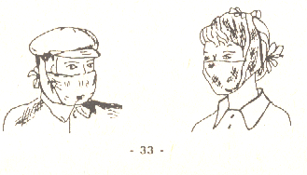Завързването й става чрез прекръстосване - долните връзки се завързват на темето , а горните - на тила .

2. РЕСПИРАТОР

Респиратора е предназначен за защита на дихателните органи на човека от радиоактивни и КРИЗИСНИ СИТУАЦИИтериални средства . Той не предпазва от парите на отровните вещества .
Респиратора се състои от гумена полумаска , две филтърни кутии , два клапана за издишване , прикрепващ еластичен ремък с възможност за разширяване и стесняване , резервен филтър и полиетиленова торбичка .
Защитното действие се основава на следния принцип : при вдишване заразения с радиоактивен прах въздух преминава през филтъра , пречиства се и през клапаните за вдишване постъпва в дихателните органи . При издишване въздухът излиза навън през изпускателните клапани .Полумаската се изработва в три ръста . Подходящия ръст за отделните лица се определя чрез пробване .
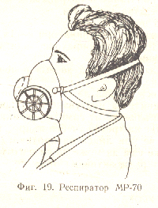

3.ДЕТСКИ ПРОТИВОГАЗ / ДП /
Детският противогаз е предназначен да предпазва дихателните органи , лицето и очите на децата от 1.5 до 18 години от заразяване с радиоактивни и отровни вещества , и с КРИЗИСНИ СИТУАЦИИтериални средства . Комплектът на детския противогаз се състои от дихател , лицева част , торба и сапунче против изпотяване на очилата .
Противогазът ДП - 1 е предназначен за деца от 1.5 до 9 години . Той е комплектуван с лицева част N 0 , I или II ръст , маркуч , дихател и торба .
Противогазът ДП - 2 е предназначен за деца от 10 до 18 години . Комплектуван е с лицева част III или IV ръст / без маркуч / и торба . Торбите на противогазите ДП-1 и ДП- 2 не се отличават една от друга .

Ръстът на лицевата част се обозначава с цифра на подбрадната част . Необходимо е ръстът да се определи дастатъчно точно , за да може противогаза да изпълни своето предназначение . За тази цел се измерва височината на лицето - разстоянието м/ точката на най-голямата вдлъбнатина между носа и челото , и най - ниската точка на брадата по средната линия на лицето . Измерването се извършва със специален ръстомер , линийка , шублер .

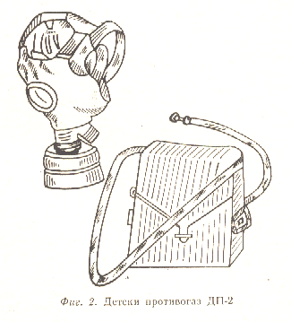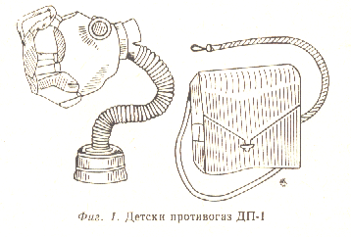 ДЕТСКИ ПРОТИВОГАЗ - 1 ДЕТСКИ ПРОТИВОГАЗ - 2

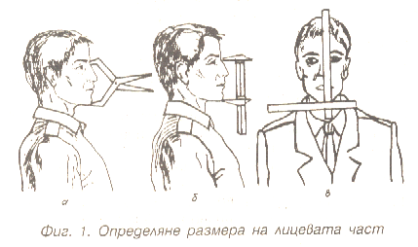Начини за определяне размера на лицевата част

С получените резултати се влиза в таблица и се определя ръста на лицевата част за всеки ученик . По този начин се определят размерите и на гражданските противогази - / ПГ /
ТАБЛИЦА
ЗА ОПРЕДЕЛЯНЕ РЪСТА
НА ЛИЦЕВАТА ЧАСТ НА РАЗЛИЧНИТЕ ВИДОВЕ ПРОТИВОГАЗИ

ръст  вид  противогаз | 0 | 1 | 2 | 3 | 4
детски  / ДП-1 ; ДП- 2; | 7,5 - 8,5 см | 8,5 - 9,5 см | 9,5 - 10,5 см | 10,5 - 11,5 см | 11,5 - 12,5 см
граждански  ПГ - 1 | ------ | 9,5-11,5 см | 11,6 - 12,7 см | над 12,7 см | ------
общовойскови | до 93 см | 93 - 95 см | 95 - 99 см | 99 - 103 см | над 103 см

СХЕМА ЗА ОПРЕДЕЛЯНЕ РЪСТА НА ОБЩОВОЙСКОВИЯ ПРОТИВОГАЗ
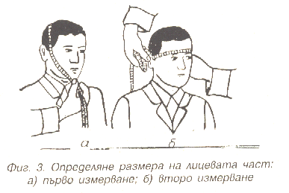

VII КОЛЕКТИВНИ СРЕДСТВА ЗА ЗАЩИТА
Основните защитни съоръжения ,които осигуряват надеждна защита на населението от оръжията за масово поразяване , а следователно и от всички други съвременни средства за нападение са скривалищата и противорадиационните укрития . Когато те са недостатъчни , за укрития се приспособяват различни видове съоръжения и сгради .

1. СКРИВАЛИЩА
Скривалищата осигуряват най-висока степен на защита . Те са предназначени за комплексна защита на населението от всички поразяващи фактори на ядреното оръжие , от отровните вещества и КРИЗИСНИ СИТУАЦИИтериалните средства , от високите температури и вредните продукти от горене в зоните на масови пожари . Скривалищата се строят предимно в градовете и на важните промишлени обекти . На територията на община Пазарджик скривалища има в големите промишлени фирми . Населението не е осигурено с подобни защитни съоръжения .
2.ПРОТИВОРАДИАЦИОННИ УКРИТИЯ / ПРУ /
Противорадиационните укрития са предназначени за защита на населението от радиоактивно заразяване и КРИЗИСНИ СИТУАЦИИтериални средства .
ПРУ се изграждат в мазетата на всички видове сгради , като в мирно време е целесъобразно да се използват за битови , стопански и културни нужди .
ПРУ имат обикновенно следното устройство и оборудване :
- вход с плътно затваряща се врата ;
- предверие , отделено от помещението за укриване със завеси от одеяла или друга плътна тъкан ;
- помещение за настаняване на укриващите се , обзаведено със скамейки за сядане и нарове за лежане ;
- място за съхраняване на хранителните продукти и съдове с вода за пиене ;
- място за тоалет ;
Всяко противорадиационно укритие трябва да бъде осигурено със средства за информация и свръзка , домакински принадлежности , аптечка , постелни принадлежности , противопожарни средства и други инструменти , с които може да се извършват спасителни работи / лопати , лостове и др. / .В приспособеното за ПРУ помещение се запушват добре всички отвори и пукнатини в стените , таваните , вратите и прозорците .
За осигуряване на чист въздух укритието се оборудва с най-проста вентилация , състояща се от въздуховземаща / на не повече от 50 см от пода / и въздухоизтегляща тръба / не по-ниско от 25 см. от тавана /
Най-подходящи за приспособяване като ПРУ са помещенията със стени от бетон / тухли / , таванно покритие стоманобетонна плоча и с малка площ на прозорците и вратите . За предпочитане са мазета ,дълбоко вкопани в земята , с по -малко външни стени . Ако сградата няма такова помещение , се използват стаи в приземния етаж .
Укрития в централната част на едноетажна сграда намаляват радиацията 10 пъти , а във вътрешно мазе на същата сграда - 35 пъти .

VІІI. ОПОВЕСТЯВАНЕ И ПРИВЕЖДАНЕ В ГОТОВНОСТ

1. На Постоянната комисия
1.1 Оповестяването на ПК се извършва съгласно Приложение N 3.
Комисията се оповестява :
- При опасност и критични ситуации , породени от бедствие , авария и катастрофа и пожар / т.е. при реална обстановка / ;
- При провеждане на учение по Плана на Общински щаб на Община Пещера за защита на населението при кризисни ситуации и пожари / ПОбК за ЗНКС /;
- При проверка готовността на комисията ;
- По решение на председателя на ПК

1.2 Привеждане в готовност на комисията .
Постоянната комисия / съгласно Приложение N 1 се събира на определеното място , анализира обстановката , внася корекции в зависимост от конкретната обстановка и се доуточняват :
- мероприятията за незабавно изпълнение ;
- редът за действия ;
- задачите ;
- редът за обмен на информация ;
- съставът и задачите на органите и групите за взаимодействие и връзката с тях .

2.Привеждане в готовност на комисията .
А / Оповестяване на групите
Оповестяването на групите се извършва съгласно Приложение N 4 .
Б / Привеждане в готовност на групите
Групите се събират на определените места актовата зала или ул”Гео Милев”
Доуточняват се задачите . Получават се видовете имущества / Приложение N 13 /

IХ. УПРАВЛЕНИЕ НА ДЕЙСТВИЯТА ПРИ КРИЗИСНИ СИТУАЦИИ И ПОЖАРИ

Извършва се от Павлинка Шопова-Начкова
/ трите имена на председателя на ПК /
а при отсъствие или невъзможност от Иван Филчев Филчев
/ трите имена на заместник-председателя на ПК /
В случай, че има жертви, пострадали, необходимост от евакуация от високите етажи и други особени случаи и при участие на професионални и доброволни формирования, ръководството се извършва от Павлинка Шопова-Начкова и Валентин Иванов Стоянов – секретар на ПК
/ трите имена на председателя( секретаря ) на ПК /
до пристигането на специализирани екипи и действията продължават под ръководството на общия ръководител на оперативните действия..

Х. РЕД ЗА ВЪВЕЖДАНЕ НА ПЛАНА И ИНФОРМИРАНЕ НА ЧОВЕШКИ РЕСУРСИ НА УЧИЛИЩЕТО

Планът се въвежда в действие в зависимост от бедствието и мащабите .
1. Оповестяване на личния състав :
1.1 В учебно време / Приложение N 5 / оповестяването се извършва от секретаря на ПК Валентин Иванов Стоянов /трите имена /

За оповестяване се използват установените сигнали на РСПБЗН /Приложение N 6 / или други , предварително известни , чрез наличните възможности /отбелязва се по какъв начин ще се извърши оповестяването / :
- звънец
- по друг, познат на всички, установен начин / описва се / устно оповестяване
Забележка : Ако характерът на бедствието е такъв , че позволява поетапност в работата, за да се избегне паника, е целесъобразно първоначално да бъдат информирани ръководството, педагогическия, административния, обслужващия персонал и работниците, които да извършат мероприятията по информиране и организиране на действията на учениците / децата /.

2. Осигуряване с индивидуални средства за защита / ИСЗ / :
Индивидуалните средства за защита на личния състав се съхраняват в :
- склад на РСПБЗН в общината
2.1 Получаване на ИСЗ :
- ИСЗ се получават от Павлинка Шопова-Начкова, домакина на училището/детската градина, обслужващото звено/, която е началник на групата за получаване и раздаване на ИСЗ . За необходимите ИСЗ ежегодно се изпраща заявка до Постоянната областна комисия за защита на населението при бедствия , аварии и катастрофи / ПОКЗНКРИЗИСНИ СИТУАЦИИ / съгласно Приложение N 7 ;
- Осигурява се необходимият транспорт за получаване на ИСЗ / когато се съхраняват в отделен склад /

2.2 Раздаване на ИСЗ
Раздаването става въз основа на предварително изготвен разчет / Приложение N 8 /
При раздаването се използва раздавателно-приемателна ведомост / Приложение N 9 /

IХ . УКАЗАТЕЛ С ТЕЛЕФОННИ НОМЕРА
В този указател са записани телефонните номера на длъжностните лица от ПК , ПОбК и представителите на други ведомства и организации , имащи отношение към защитата при КРИЗИСНИ СИТУАЦИИ ипожари.

- Общински щаб за защита при бедствия - тел. 6-22-12 ;
- Дежурен общ. съвет за сигурност община Пещера - тел. 6-22-16;
- Районна служба пожарна безопасност и защита на населението (РСПБЗН) / тел. 112; 6 38 85; 6 38 87; 0888444882
- Бърза помощ - тел. 112;
- ,,Електроразпределение “ - клон Пещера - тел. 6-57-30;
- Управител ,,В и К “- 6-21-84;
- Общинска болница – 6-20-21.

ХІ . КАРТА
На картата се нанасят :
- местонахождението на училището / детската градина , обслужващото звено / ;
- маршрутът за извеждане пеша ;
- места за изчакване на автобусите / при необходимост /
- местата за разполагане след възникване на бедствието ;
- възможните заливни зони от :
- реки
- язовири
- хвостохранилища
- други съоръжения
- обекти , съхраняващи и работещи с ПОВ , и прогнози на зоните ;
- места на ,, Защита на населението” , спешна и неотложна медицинска помощ / СНМП / , РУПБС , ПРУ , болници .

ХIІ. СХЕМА НА УЧИЛИЩЕТО
Схемата се изготвя в два екземпляра. Единият остава в училището /детската градина , обслужващото звено / , а другият главния специалист РСПБЗН в община Пещера .
Изготвя се схема на училището /детската градина , обслужващото звено / и схема на всеки етаж . На схемата се нанасят :
- местата на кабинетите и класните стаи ;
- общи помещения , складове и др. ;
- стълбища и асансьори ;
- спални помещения ;
- санитарни възли ;
- защитни съоръжения / скривалища , противорадиационни укрития ( ПРУ ) ;
- места за съсредоточаване на хора ;
- местата за съхраняване на опасни вещества ;

ЧАСТ ВТОРА

ПЛАН ЗА ДЕЙСТВИЯ ПРИ СИЛНИ ЗЕМЕТРЕСЕНИЯ

1. Наличие в близост на обекти , които при земетресение биха предизвикали вторични поражения.
2. Органи и сили с които ще си взаимодействат :
- Дежурен общ. съвет за сигурност община Пещера - тел. 6-22-16;
- Районна служба пожарна безопасност и защита на населението (РСПБЗН) тел. 112; 6 38 85; 6 38 87; 0888444882
- Бърза помощ - тел. 112;
- ,,Електроразпределение “ - клон Пещера - тел. 6-57-30;
- Управител ,,В и К “- 6-21-84;
- Общинска болница – 6-20-21.

3.Ред за действие на ПК
След преминаване на труса / около 60 сек. / ПК извършва следното :
- Оповестява на телефон 112 за бедствието
- Организира наблюдение за уточняване на обстановката в училището / детската градина , обслужващото звено / - пострадали , пропуквания , разрушения , пожари , повреди по комунално-енергийната система и др. и определя пътищата за извеждане на учениците /децата/;
- Организира извеждането на учениците / децата / веднага след първия трус на определеното място
- Организира оказването на първа долекарска помощ на пострадалите и транспортирането им до болнични заведения ;
- Прави проверка на изведените ученици / деца / . Ако има липсващи , организира издирването им в сградата след пристигането на компетентните органи ;

- С наличните сили и средства организира гасенето на възникнали пожари ;
- Прави необходимите донесения до ПОбщК за ЗНКС и поддържа непрекъсната връзка с дежурния по Общински съвет за сигурност за получаване на помощ и указания

8. Определяне местата и маршрутите за извозване: ул. „Гео Милев”.
9. Действия след напускане зоната на разрушения :
10. Издирва и уведомява родителите на пострадалите ученици / деца / ;
11. Издирва и устройва учениците / децата / , чиито семейства са пострадали ;

ЧАСТ ТРЕТА

ПЛАН ЗА ДЕЙСТВИЕ ПРИ НАВОДНЕНИЕ

1.Прогнозна оценка за въздействието върху училището / детската градина , обслужващото звено / .
2. Сигнали за оповестяване : сигнал ,, Наводнение ” , дублиран от сиренно - оповестителната система , радио и телевизионни станций в областта .
В училище / детската градина , обслужващото звено / сигнала се подава чрез устно оповестяване.
3. Органи и сили , с които ще си взаимодействат .
- Общински щаб на Община Пещера при бедствия - тел. 6-22-12 ;
- Дежурен общ. съвет за сигурност община Пещера - тел. 6-22-16;
- ЕЕНСП – тел. 112
- Районна служба пожарна безопасност и защита на населението (РСПБЗН) тел. 112;
- Бърза помощ - тел. 112;
- ,,Електроразпределение “ - клон Пещера - тел. 6-57-30;
- Управител ,,В и К “- 6-21-84;
- Общинска болница – 6-20-21.

4. Ред за действие
ПК , след като бъде уведомена от дежурния по Общински съвет за сигурност , организира :
А / При опасност от наводнение :
- Дежурство /денонощно дежурство за тези училища , детски градини и обслужващи звена , които са с непрекъсваем режим на работа / и осигурява връзка с ПОбщК за ЗНКС ;
- Изпълнението на всички решения , взети от ПОбщК за ЗНКС ;
- Изнасянето на ценно имущество и документи от помещенията , в които има опасност от наводнение ;
- Временно прекратяване на заниманията в помещения , застрашени от наводнение ;
- Доуточняване на маршрутите и местата за установяване до преминаване на опасността ;

Б / След възникване на наводнение :
Оповестяване на личния състав ;
- Прекратяване на учебните занимания ;
- Организира своевременно извеждане на учениците / децата / и персонала на безопасно място и дава указания за тяхното поведение съобразно конкретната обстановка ;
- Прави проверка на изведените ученици / деца / . Ако има липсващи , организира издирването им в сградата ;
- Съобщава на Общинската комисия за ЗНКРИЗИСНИ СИТУАЦИИ за състоянието на училището / детската градина , обслужващото звено / и при необходимост иска конкретна помощ .

5. Места и маршрути за извеждане пеша .
6.Действия след напускане на наводнената зона :
- Издирва и се грижи за учениците / децата / , чиито семейства са пострадали от наводнението ;
- Издирва и уведомява родителите на пострадалите ученици / деца /.

ЧАСТ ЧЕТВЪРТА

ПЛАН ЗА ДЕЙСТВИЯ ПРИ СНЕЖНИ БУРИ , ПОЛЕДИЦИ И ОБЛЕДЯВАНИЯ

1. Органи и групи с които ще си взаимодействат.
- Общински щаб на Община Пещера за защита при бедствия - тел. 6-22-12 ;
- Дежурен общ. съвет за сигурност община Пещера - тел. 6-22-16;
- Районна служба пожарна безопасност и защита на населението (РСПБЗН) тел. 112; 6 38 85; 6 38 87; 0888444882
- Бърза помощ - тел. 112;
- ,,Електроразпределение “ - клон Пещера - тел. 6-57-30;
- Управител ,,В и К “- 6-21-84;
- Общинска болница – 6-20-21.
3.Ред за действие .
ПК , след като бъде уведомена от дежурния по Общински съвет за сигурност , извършва следните дейности :
- Осигурява режим на водните и парни инсталации за изключване възможността от възникване на аварии и усложняване на обстановката ;
- Осигурява почистването и опесъчаването на района пред и двора на училището .
- Поддържа непрекъсната връзка с ПОбщ.К за ЗНКС за помощ и указания ;
- Организира транспортирането на личния състав до местоживеенето , ако училището / детската градина , обслужващото звено / се намира в друго населено място или е извън населен район ;
- При невъзможност за придвижване до местоживеене , организира настаняването на личния състав в подходящи условия и изхранването им до осигуряване на възможността за завръщането им по домовете ;
- Организира осигуряването на първа лекарска помощ при необходимост ;
- Организира информиране на родителите и близките за здравословното състояние на личния състав и тяхното местонахождение ;
- Организира информирането на личния състав за правилата за действие при създадената обстановка ;
- При необходимост изготвя предложение с точна мотивация до ПОбК за ЗНКС и до Общинската администрация за временно прекратяване на учебните занимания .

ЧАСТ ПЕТА

ПЛАН ЗА ДЕЙСТВИЯ ПРИ КРИЗИСНИ СИТУАЦИИ
В ПРОМИШЛЕНИ ОБЕКТИ , ЗАСТРАШАВАЩИ ЖИВОТА НА ХОРАТА

1.Органи и групи , с които ще си взаимодействат.
- Общински щаб на Община Пещера при бедствия - тел. 6-22-12 ;
- Дежурен общ. съвет за сигурност община Пещера - тел. 6-22-16;
- Дирекция ,, Защита на населението ”- обл. Пазарджик тел. 44-51-18 ; 44-40-03 ;
- Районна служба пожарна безопасност и защита на населението (РСПБЗН) тел. 112; 6 38 85; 6 38 87; 0888444882
- Бърза помощ - тел. 112;
- ,,Електроразпределение “ - клон Пещера - тел. 6-57-30;
- Управител ,,В и К “- 6-21-84;
- Общинска болница – 6-20-21.

2.Ред за действие
След получаване на сигнал или съобщение за авария , съпроводена с отделяне на силно действащи отровни вещества , дейността на ПК в училището / детската градина , обслужващото звено / се изразява в следното :
- Организира събирането на информация за часа на аварията , вида и количеството на изтеклите / изхвърлените / в околната среда токсични вещества , посоката и скоростта на вятъра и вертикалната устойчивост на въздушните маси , отдалечеността на училището / детската градина , обслужващото звено / от обекта ;
- Оценява обстановката и набелязва мероприятия за изпълнение ;
- Незабавно оповестява намиращия се в училището / детската градина , обслужващото звено / личен състав и дава указания за действия ;
- Осигорява охрана на училището / детската градина ,обслужващото звено /;
- Ако параметрите на аварията позволяват извеждане от сградата :
- Организира максимално бързото извеждане на личния състав от сградата и застрашения район в посока перпендикулярна на разпространение на токсичния облак на безопасно място;
- Изготвя и предава доклад до дежурния по Общински съвет за сигурност / ОбСС / за създалата се обстановка и предприетите защитни мероприятия ;
- Осигурява първа долекарска помощ при неообходимост и взема мерки за транспортиране на пострадалите до болничното заведение ;
- Ако параметрите на аварията не позволяват извеждане от сградата :
- Организира своевременното затваряне на вратите,прозорците,отдушниците и херметизирането на предварително определените за целта помещения с подръчни средства и материали ;
- Организира своевременното раздаване на наличните ИСЗ и памучно-марлени превръзки за защита на дихателните органи и съответните разтвори за неутрализиране на промишлените отровни вещества ;
- Организира извеждането на учениците в безопасната част/ предварително определените за целта помещения / на училището / детската градина, обслужващото звено/ в зависимост от промишлените отровни вещества ;
- Съобщава на тел.112 за създалата се обстановка и за предприетите защитни мероприятия ;
- Осигурява първа долекарска помощ в случаите ,когато има обгазени и пострадали , и взема мерки за транспортиране на пострадалите до болнично заведение .

Забележка :
1.Когато в учебното заведение няма защитно съоръжение или ПРУ,предварително се определят помещения за херметизация .Същите се херметизират с предварително осигурени изолиращи материали / лейкопласт , тиксо,хартиени ленти и лепило , тъкани/
2.За осигуряване на личния състав( 100%) с ИСЗ предварително се набавят противогази и се закупуват или изработват необходимия брой памучно-марлени превръзки .

ЧАСТ ШЕСТА

ПЛАН ЗА ДЕЙСТВИЯ ПРИ ПОЖАР
Цел : Да се организира и реализира безпрепятствено напускане на застрашените помещения или цялата сграда и не се допуснат човешки жертви , увреждане на здравето на застрашените деца , учители ,административен и помощен персонал при възникване на пожар .

- При пожар се извършват следните действия :
- Незабавно съобщаване на службите за пожарна и аварийна безопасност;
- При пожар – тел. 112
- Съобщаване на намиращите се в сградата ученици , учители , административен и помощен персонал за необходимостта от евакуация ;
- При пожар намиращите се в сградата се известяват и евакуират в следната последователност :
2.1.съседни помещения и зони на тази ,в която е възникнал пожарът ;
2.2.помещения и зони , намиращи се на по-горни етажи от застрашения ;
2.3.помещения и зони от по долни етажи

- Система за съобщаване на присъстващите в сградата :
3.1. При възникване на пожар в самата сграда / помещение /:
- Служителят , забелязал или установил запалване , пожар или авария , е длъжен да съобщи на тел. 112, след това на застрашените хора , в канцеларията на училището или на охраната .
- При постъпване на сигнал за пожар към служителя от охраната , дежурния учител или друг служител , същият известява в зависимост от обстановката всички зони за необходимост от евакуация и службите за ПАБ ;
3.2. При възникване на пожар извън сградата :
- При постъпване на сигнал / съобщение / за евакуация , членовете на групата за пожаробезопасност и спасяване организират незабавно напускане на зоната / помещението
Известяването се извършва във следната техническа последователност:
- По телефон ;
- По мобилен телефон ;

При известяване на тел 112 се съобщава следното :

- Кой се обажда
- Къде се намира
- Какво гори
- Какво да се направи

II . Действия за локализиране на пожар
ПРИ ПОЖАР :
- Гасене на огнището на запалване / пожар / чрез преносимите уреди за първоначално пожарогасене ;
- Изключване на електрическото захранване на етажа / сградата / с пожар;
- След приключване на евакуацията – затваряне на вратите към помещението или зоната с пожар , за да не се допусне задимяване на съседни части на сградата ;
- След пристигане на служители от РСПБЗН се свежда информация заобстановката, евакуацията , извършените действия по пожарогасенето и други , при поискване ;
- При застрашаване на ценна документация и имущество се вземат мерки за евакуацията , а в краен случай и за активна защита , без да се поема излишен риск от служебните лица .
III . Функции и отговорности на длъжностните лица , изпълняващи задължения по време на евакуация при пожар
Всеки служител , забелязал пожар , е длъжен да съобщи на дежурния по охрана и на директора на училището , както и на застрашените лица .
Директорът или член на групата за противопожарна защита :
1.Ръководи действията при евакуация .
2.Контролира изпълнението на задълженията на длъжностните лица при пожар.
3.Анализира изпълнението на задълженията и при необходимост предлага промени за подобряване на взаимодействието .

Членовете на ПК за защита при КРИЗИСНИ СИТУАЦИИ и пожари , сформирана със заповед на директора на училището :
1.Съдействат при евакуацията на учениците.
2.Организират евакуация на ценна документация и имущество на училището .
3.Докладват за приключване на евакуацията на директора на училището .
4.Анализират изпълнение на задълженията и при необходимост предлагат промени за подобряване на взаимодействието .
Физическата охрана на училището :
1.Преценява естеството на опасността , взема решение за необходимост от евакуация и го разгласява на всички присъстващи в сградата .
2.Съобщава на служителите на РСПБЗН , докладва на ръководството на училището .
3.Подпомага с информация службите за РСПБЗН след тяхното пристигане .
4.Изключва цялостно или частично електрозахранването на етажа или сградата по разпореждане .

Директорът :
1.Разпорежда отварянето на евакуационните изходи на сградата , когато в нея се провеждат занятия .
2.Организира отваряне на аварийни изходи при необходимост / аварийни са изходите , неотговарящи на изискванията за евакуационни , но в състояние да улеснят евакуацията , при условие , че са незасегнати от опасни фактори /.
3.Организира изключване на електрозахранването в зоната , застрашено от пожар .
4.Организира усилена охрана за недопускане връщане на хора в застрашените зони .
5.Докладва за обстановката .
6.Наблюдава за недопускане на паника и емоционален натиск при евакуация на учениците .
7.Приема докладите на отговорниците за евакуацията .
8.Докладва за приключване на евакуацията след проверка на всички ученици по списък.

При пожар персоналът и децата трябва да извършат следните действия :

№ по ред | ДЕЙСТВИЕ | ИЗПЪЛНИТЕЛ  / ОТГОВОРНИК/
1. | Съобщение за пожар на тел. 112 | Открилия пожара
2. | Оповестяване на ръководството и намиращите се в сградата учениците , учители и помощен персонал . | Открилия пожара
3. | Напускане на помещенията и сградата на училището съгласно определените схеми и маршрути за евакуация . | Всички присъстващи
4. | Изключване на ел. захранването чрез етажно или главно ел. табло . | Служител охрана  Определено лице
5. | Гасене или ограничаване на пожара с подръчни уреди за пожарогасене . | Противопожарно ядро
6. | Насочване служителите от ПБС и докладване на обстановката по евакуацията и пожарогасенето . | Служител от физическата охрана

- Противопожарно ядро се сформира за всеки етаж от сградата , състои се от ръководител и членове ;
Планове за действия и евакуация при пожар се разработват за всеки етаж от сградата поотделно, за цялата сграда , за други сгради в двора на детската градина ;
За всеки етаж се прави схема на помещенията , тяхното разположение , разположението на алармено устройство / ако има такова / , пожарен кран , ел. табло, пожарогасителна техника и др.

Графично изображение
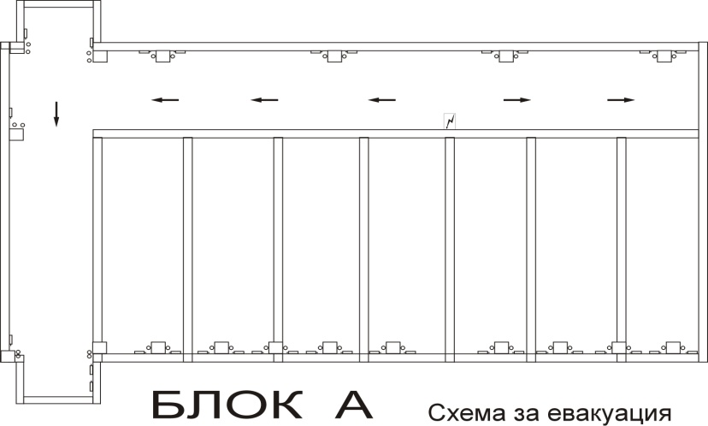

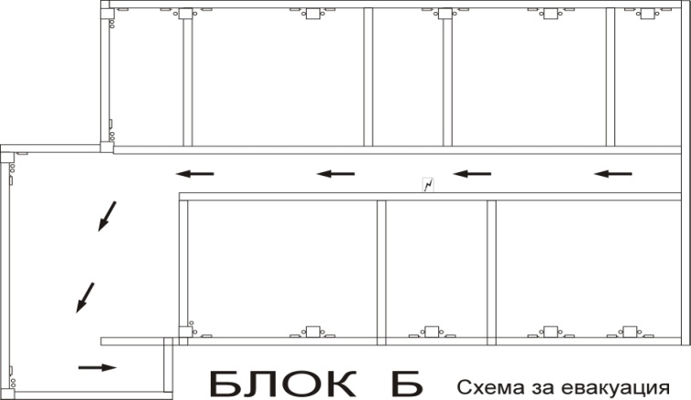

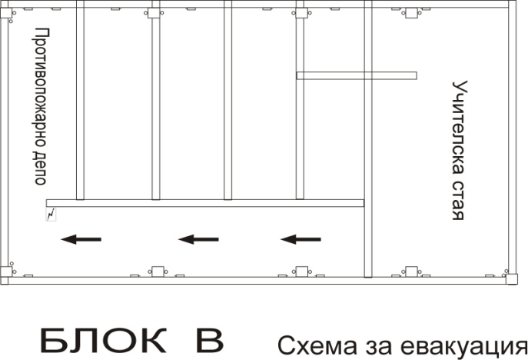

ЧАСТ СЕДМА

ПЛАН ЗА ДЕЙСТВИЯ ПРИ АВАРИЯ В АЕЦ
ИЛИ ПРИ ТРАНСГРАНИЧНИ РАДИОАКТИВНИ ЗАМЪРСЯВАНИЯ

1.Органи и групи с които ще си взаимодействат.
- Общински щаб на Община Пещера при бедствия - тел. 6-22-12 ;
- Дежурен общ. съвет за сигурност община Пещера - тел. 6-22-16;
- Дирекция ,, Защита на населението ”- обл. Пазарджик тел. 44-51-18 ; 44-40-03 ;
- Районна служба пожарна безопасност и защита на населението (РСПБЗН) тел. 112; 6 38 85; 6 38 87; 0888444882
- Бърза помощ - тел. 112;
- ,,Електроразпределение “ - клон Пещера - тел. 6-57-30;
- Управител ,,В и К “- 6-21-84;
- Общинска болница – 6-20-21.

2.Дейност на ПК при авария в АЕЦ или при трансгранично радиоактивно замърсяване.

А / Дейност на ПК при опасност от радиоактивно замърсяване.
Функциите на ПК се изразяват в следните дейности :
- Оценка на обстановката и набелязване на мероприятия ;
- Оповестяване на личния състав ;
- Инструктиране на личния състав ;
- Осигурява се във всяка учебна стая или кабинет един прозорец за проветряване, покрит с плътен памучен плат Осигуряват се средства и се херметизират всички останали прозорци , врати и отдушници по указаните от специалист от Дирекция ,,Защита на населението ” способи ;
- Прекратяват се учебните занятия на открито , както и всички извън училищни дейности , изискващи събирането на много ученици / деца / на едно и също място като излети, екскурзии , игри и т.н. ;
- Целият личен състав да си подготви памучно-марлени превръзки по дадения образец .
- Подготвят се табелки с надпис ,, Водата - забранена за пиене ” ;
- В бюфета на училището се продават само бутилирани напитки и пакетирани в солидни опаковки храни ;
- Изгражда се комисия, която да упражнява ежедневен контрол върху личната хигиена и мерките за противорадиационна защита в ученическия стол и бюфет ;
- Да се монтират полиетиленови завеси пред входовете на училището и ученическия стол ;
- Да се осигурят необходимите разтвори и дезактивиращи вещества за обработка на хранителните продукти в столовата ;
- Да се подготвят и оборудват места за изтупване на връхните дрехи и съхраняването им;
- Да се определят и оборудват места за измиване на ръцете ;
- Да се приведе в изправност остъклението и затварянето на прозорците и вратите ;
- Организира извършването на анализ на водата и храната в радиометричните лаборатории на общината или областта ;
- Планира и провежда ежедневни инструктажи за радиационна защита на личния състав ;
- Ако се получат указания от ПОбщК за раздаване на йодни таблетки , цялостната дейност се организира и провежда от медицинско лице съвместно с изградените санитарни постове ;
- В часа на класа се разяснява на учениците / децата / какво трябва да бъде тяхното поведение след отлагане на радиоактивен прах . Акцентира се върху завишените изисквания към тяхната лична хигиена ;
- Актуализира се плана в съответствие с плана на ПОбК .

Б / Дейност на ПК след радиоактивно замърсяване .
Извършените подготвителни мероприятия преди радиоактивното замърсяване на района се привеждат в действие и допълнително се извършва следното :
- Проветряването на помещенията става за кратко време и само през прозорец с опънат плътен памучен плат ;
- Забранява се излизането на учениците извън сградата на училището до второ нареждане ;
- Забранява се пиенето на вода от водопровода до второ нареждане ;
- Движението извън училище става само с памучно-марлени превръзки ;
- Почистването става с мокър парцал и поливане с вода ;
- Пред входовете ,стълбището и училищния стол се поставят мокри изтривалки , които се сменят често в зависимост от степента на радиоактивно замърсяване ;
- Площадките пред училище се измиват ежедневно с вода ;
- Забранява се тичането по коридорите и стълбищата , за да не се вдига прах ;
- В столовата не се допускат ученици с връхни дрехи и недобре почистени обувки ;
- Създава се комисия за ежедневен контрол на храната в училищния стол . До осмото денонощие се препоръчва даване на суха храна в подходяща опаковка .

ПРИЛОЖЕНИЕ 1
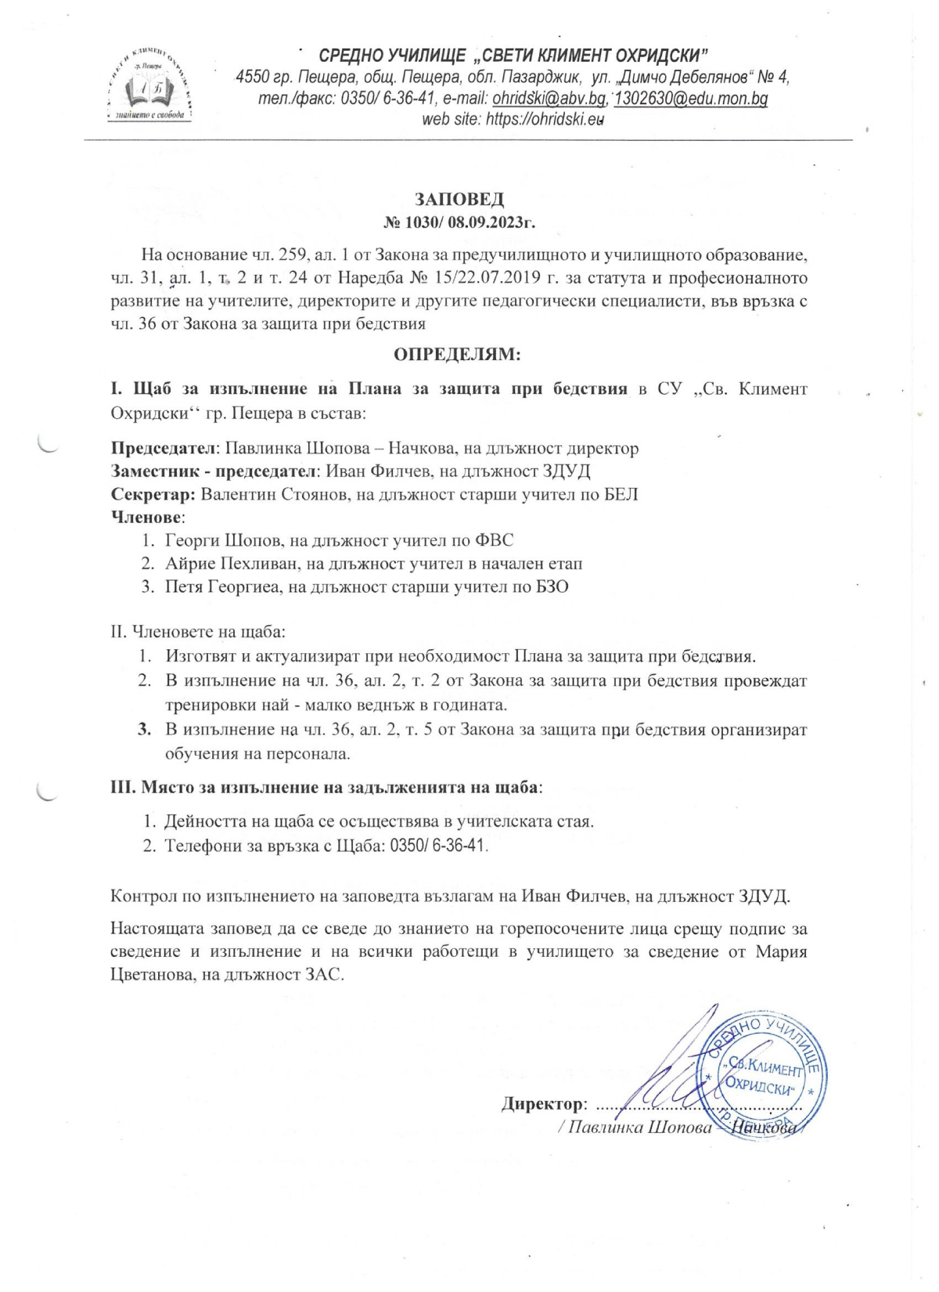

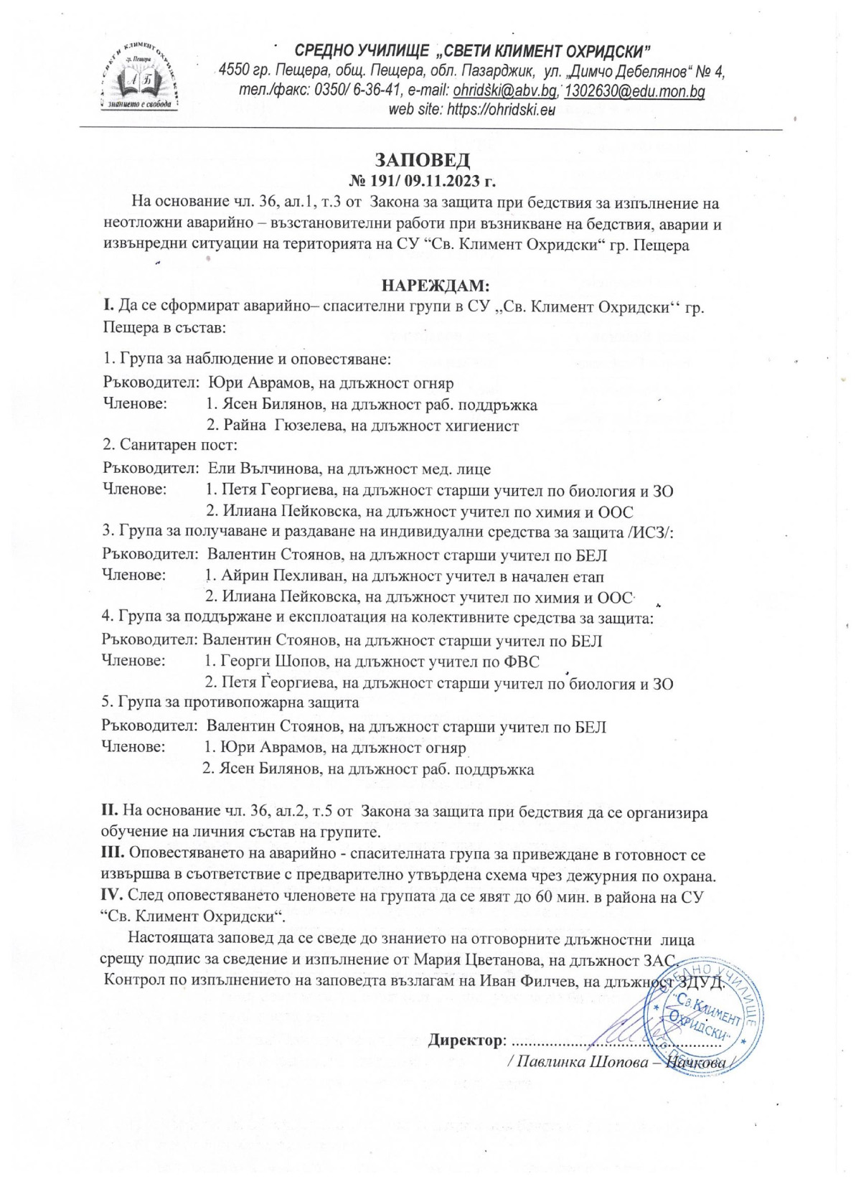
ПРИЛОЖЕНИЕ 2
ПРИЛОЖЕНИЕ 4

С Х Е М А

ЗА ОПОВЕСТЯВАНЕ НА ГРУПИТЕ
ОПЕРАТИВЕН ДЕЖУРЕН ОБЩИНСКИ СЪВЕТ ЗА СИГУРНОСТ
ТЕЛ. 6-22-16
ПРЕДСЕДАТЕЛ НА ПК В СУ”СВ.КЛИМЕНТ ОХРИДСКИ”
ПАВЛИНКА ШОПОВА-НАЧКОВА
ТЕЛ. 6-36-41, 0879130198
ЗАМ.ПРЕДСЕДАТЕЛ ИВАН ФИЛЧЕВ
0899800451
СЕКРЕТАР
ВАЛЕНТИН СТОЯНОВ
ТЕЛ. 0897 329 669

ГЕОРГИ ШОПОВ
ТЕЛ. 0895077270
АЙРИЕ ПЕХЛИВАН
ТЕЛ. 0888906105
ПЕТЯ ГЕОРГИЕВА
0878 314 523

Забележка: Разработва се текстово и графически .

ПРИЛОЖЕНИЕ 5
Примерна !

С Х Е М А

ЗА ОПОВЕСТЯВАНЕ НА ЛИЧНИЯ СЪСТАВ

СЕКРЕТАР

УЧИТЕЛИ
ПОМОЩНИЯ ПЕРСОНАЛ

УЧЕНИЦИ

СРЕДСТВА ЗА ОПОВЕСТЯВАНЕ: Електронен звънец и озвучителна уредба в училището

ОПОВЕСТЯВАНЕ : ОПОВЕСТЯВАНЕ :

………………………………… …………………………
………………………………… …………………………

Забележка :Разработва се текстово и графически.

ПРИЛОЖЕНИЕ 7

ДО
ПРЕДСЕДАТЕЛЯ НА
ПОбщК за ЗНКРИЗИСНИ СИТУАЦИИ

З А Я В К А

ЗА НЕОБХОДИМИТЕ ИСЗ

НА
СУ „СВЕТИ КЛИМЕНТ ОХРИДСКИ” - гр. Пещера

ДЕТСКИ ПРОТИВОГАЗИ |  |  |  |  |  | ГРАЖДАНСКИ ПРОТИВОГАЗИ
ДП - 1 |  |  | ДП - 2 |  | ОБЩО | ГП |  |  |  |  | ОБЩО
0 | 1 | 2 | 3 | 4 |  | 0 | 1 | 2 | 3 | 4
- | 13 | 21 | 42 | 28 | 104 | - | 76 | 106 | 37 |  | 323

ПРЕДСЕДАТЕЛ НА ПК :

..................................................................
/Павлинка Шопова-Начкова/

ПРИЛОЖЕНИЕ N 8

УТВЪРЖДАВАМ :
ПРЕДСЕДАТЕЛ НА ПК за ЗКРИЗИСНИ СИТУАЦИИ
В СУ „Св. КлиментОхридски” – гр. Пещера

................................................
/Павлинка Шопова-Начкова/

Р А З Ч Е Т

ЗА РАЗДАВАНЕ НА ИНДИВИДУАЛНИТЕ СРЕДСТВА ЗА ЗАЩИТА
В СУ „Св. КлиментОхридски” – град Пещера

ПУНКТ  / място за раздаване / | ВИД НА ИМУЩЕСТВОТО | КЛАС  / курс , група / | ВРЕМЕ ЗА РАЗДАВАНЕ СЛЕД СЪБИТИЕТО

СЕКРЕТАР НА ПОСТОЯННАТА УЧИЛИЩНА КОМИСИЯ : ......................................
/Валентин Стоянов/

ОБРАЗЕЦ 6

ТАБЛИЦА

за сигналите на ,,Защита на населението “ и средствата за подаването им

Сигнали за видовете опасности , подавани за населението:

№ по ред | Наименование на сигнала | Начин за предаване на сигнала | Сиренна система
1. | ,,Pадиоактивно заразяване “ | ,,Внимание ! Внимание ! Внимание! Радиоактивно заразяване. Радиоактивно заразяване. Радиоактивно заразяване. -текстът се повтаря многократно , след което се дават указания за поведение на децата и персонала . | Вой на електронни сирени в продължение на 3 мин , последван от указания за поведението на децата и персонала .
2. | ,, Химическо и КРИЗИСНИ СИТУАЦИИтериоло-гическо заразяване “ | ,,Внимание ! Внимание ! Внимание! Химическо /КРИЗИСНИ СИТУАЦИИтереологично / заразяване . Химическо /КРИЗИСНИ СИТУАЦИИтереологично / заразяване . Химическо /КРИЗИСНИ СИТУАЦИИтереологично / заразяване . - текстът се повтаря многократно , след което се дават указания за поведение на децата и персонала . | Вой на електронни сирени в продължение на 3 мин , последван от указания за поведението на децата и персонала .
3. | ,,Наводнение” | ,,Внимание ! Внимание ! Внимание! Опасност от наводнение . Опасност от наводнение . Опасност от наводнение . - текстът се повтаря многократно , след което се дават указания за поведение на децата и персонала . | Вой на електронни сирени в продължение на 3 мин , последван от указания за поведението на децата и персонала .

ОБРАЗЕЦ 9

РАЗДАВАТЕЛНО – ПРИЕМАТЕЛНА ВЕДОМОСТ

За раздаване на ИСЗ в СУ „Св. КлиментОхридски” – гр. Пещера

№  по | Име и фамилия на получилия | Вид и количество на раздаденото имущество  Детски противогази граждански противогази  Ръст ръст |  |  |  |  |  |  |  |  |  | Количест-во | подпис
ред | имущество | 0 | 1 | 2 | 3 | 4 | 0 | 1 | 2 | 3 | 4

ОБРАЗЕЦ 10

СПИСЪК

на материалите , необходими за херметизиране на помещенията
в СУ „Св. КлиментОхридски” – гр. Пещера.
определени за защита на децата при промишлена авария

№  по ред | Наименование | Мярка | Норма за изчисляване
1. | Полиетилен | Кв.м | Площта на прозорците и вратите , предвидени за херметизиране  / А +0,3 м/ х / В + 0,3м/ кв.м
2. | Брезент / одеяла / за входните врати | Кв.м. | Площта на всяка врата  / С+0,6 м / х / Д + 0,6 м /
3. | Хартиени ленти или тиксо с ширина 5 см | М | За уплътняване на стъклата и рамките на прозорците
4. | Лепило | Бр. | За залепване на хартиените ленти
5. | Пирони- 4 см. | Кг. | За закрепване на брезента и одеялата
6. | Тъкани , намокрени със съответни разтвори | Кв.м | За уплътняване на праговете под вратите и изтриване на обувките
7. | Оцет | Л. | За приготвяне на неотрализиращи разтвори
8. | Сода за хляб | Г. | За приготвяне на неотрализиращи разтвори
9. | Чук
10 | Други материали

С + 0,6

прозорец

врата

Д + 0,6
В + 0,3

А + 0,3

ОБРАЗЕЦ 11

Утвърждавам : ...........................

Председател на постоянната комисия
за защита при кризисни ситуации
в СУ „Св. Климент Охридски” гр. Пещера.

Септември 2023 г.

П Л А Н

за работа на Постоянната комисия за защита при кризисни ситуации
в СУ „Св. Климент Охридски” гр. Пещера

през 2023/ 2024 г.

№  по  ред | МЕРОПРИЯТИЯ | Срок | Отговорник | Материална и  финансова  обезпеченост | Забележка
Дейност на постоянната комисия
1 | Първо заседание  Планиране | Октомври | Председателя
2 | Второ заседание  1.Поддържане на готовност и  превантивна дейност  2.Планиране подготовката за  общоучилищно практическо  занятие по изучаване плана на училището | Октомври | Председателя
3 | Трето заседание  Поддържане на готовност и  превантивна дейност | Март | Председателя
4 | Четвърто заседание  Отчет на работата през годината и актуализиране на плана при необходимост | Май | Председателя
Мероприятия за поддържане на готовност на комисията
1 | Участие в дейности по  плана на Общински щаб на Община Пещера за ЗКС |  | Секретар
2 | Провеждане на тренировки на комисията и групите по собствен план | Октомври  Март | Председателя
3 | Актуализиране и коригиране  на плана за действие при кризисни ситуации | Постоянен | Секретар
4 | Организиране и провеждане на обучение по въпросите на кризисни ситуации, медико санитарна подготвка, противопожарна защита по тематичен план и график | Постоянен | Секретар  Председателите на групи  Вълчинова  Филчев
Контрол и помощ
1 | Провеждане на контрол за водене на занятията с учениците за действие при кризисни ситуации | Янауари  Май | Заместник  председател
2 | Провеждане на занятие с участие на специалист от ГЗ и Противопожарна защита с членовете на комисията и групите | Март | Секретар
Други мероприятия
1 | Провеждане практически занятия по усвояването и прилагането на плана за действие при кризисни ситуации с целия личен състав | Ноември  Април | Секретар

Секретар на постоянната комисия: …………..……………..
/Валентин Стоянов/

ОБРАЗЕЦ 12

УКАЗАТЕЛНИ ТАБЕЛИ КЪМ ЗАЩИТНО СЪОРЪЖЕНИЕ / ПРУ /

КЪМ СКРИВАЛИЩЕТО
20 см

- см

ПРОТИВОРАДИАЦИОННО
УКРИТИЕ

ОБРАЗЕЦ 13

СПИСЪК

НА ВИДОВЕТЕ ИМУЩЕСТВА НА ГРУПИТЕ

№ по ред | ВИДОВЕ ИМУЩЕСТВА | МЯРКА | КОЛИЧЕСТВО
1. | Индивидуални средства за защита
1.1. | Противогази ПГ-1 | бр.
1.2. | Респиратори | бр.
1.3 | Памучно-марлени превръзки | бр.
1.4 | Престилки | бр.
1.5. | Гумени ръкавици | чифт
1.6. | Гумени чорапи | чифт
1.7 | Калиев йодит | бр.
2. | Медицинско имущество
2.1. | Санитарни чанти | бр. | 1
2.2. | Носилки | бр. | 1
2.3. | Шини | бр.
2.4. | Бинт | пакет | 20
2.5. | Памук | пакет | 2
3. | Противопожарно имущество
3.1. | Кофпомпи | бр.
3.2. | Пожарогасители | бр. | 15
3.3. | Кофи | бр. | 7
3.4. | Тупалки гумени | бр.
4. | Други

